– 2º ano

Nome:_____________________________________ Data:______________________________________

O MAGUSTO
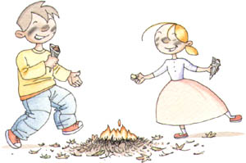

Pinta o desenho.

Escreve frases ou um pequeno texto sobre o Magusto. Aproveita algumas das palavras do quadro abaixo.
castanhas escola assadas assador

fogueira Outono cartucho alegria

tradição lume amigos convívio

_________________________________________________________________________________________________________________________________________________________________________________________________________________________________________________________________________________________________________________________________________________________________________________________________________________________________________________________________

